ESCOLA MUNICIPAL DE EDUCAÇÃO BÁSICA ALFREDO GOMES.
DIRETORA: IVÂNIA NORA.
ASSESSORA PEDAGÓGICA: SIMONE ANDRÉA CARL.
ASSESSORA TÉCNICA ADM.: TANIA N. DE ÁVILA.
PROFESSORA: ALESSANDRA - JANETE
CATANDUVAS – SC
ANO 2021- 1º ANO turma 1,2,3
SEMANA DE 15 A 19 DE MARÇO
SEQUÊNCIA DIDÁTICA: REFERENTE AOS MÊSES DE FEVEREIRO/MARÇO
Sequência Didática: NOME, ALFABETO E NÚMEROS
- ESCREVER NO CADERNO A DATA TODOS OS DIAS
CATANDUVAS, 01 DE MARÇO DE 2021.
TEMPO: SOL (DESENHAR)
NOME COMPLETO (COM A FICHA)

- CANTAR, PINTAR AS PALAVRAS INDIOZINHOS E O DESENHO.
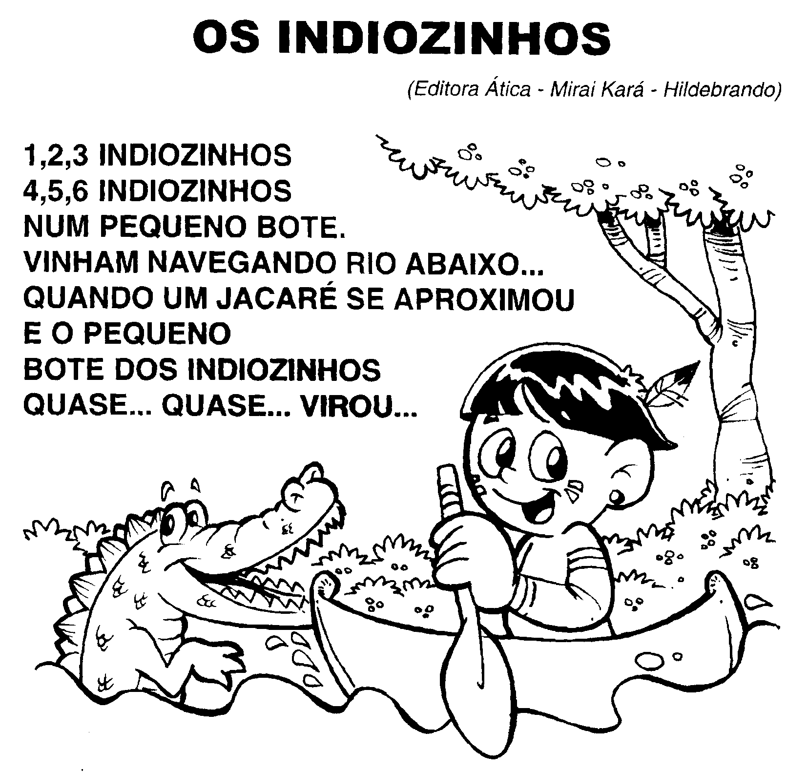

- ENFEITAR A LETRA I, PINTAR, RECORTAR LETRAS E FORMAR A PALAVRA ÍNDIO.

- LIGAR AS VOGAIS NOS DESENHOS CORRESPONDENTE:
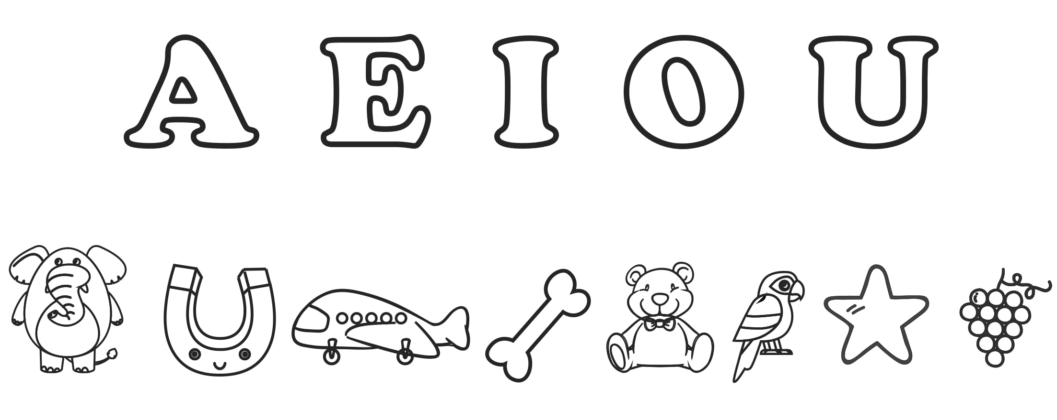

- ESCREVER OS NÚMEROS POR EXTENSO:

1___________________________
2___________________________
3___________________________
4___________________________
5___________________________

- DESENHE A QUANTIDADE PEDIDA NOS CONJUNTOS:
1
4
5
6
3
2

- FAZER UMA FRASE COLETIVA DOS INDIOZINHOS, COPIAR, COLAR A CANOA E DESENHAR.
__________________________________________________________________________________________________________________________________________________________________________________________

- LER, COPIAR E DESENHAR PEQUENO NO LADO:

ILHA____________________________________________
ÍNDIO___________________________________________
IGREJA_________________________________________
IÔIÔ____________________________________________
INJEÇÃO________________________________________

- VAMOS SOMAR COM OS DEDINHOS:
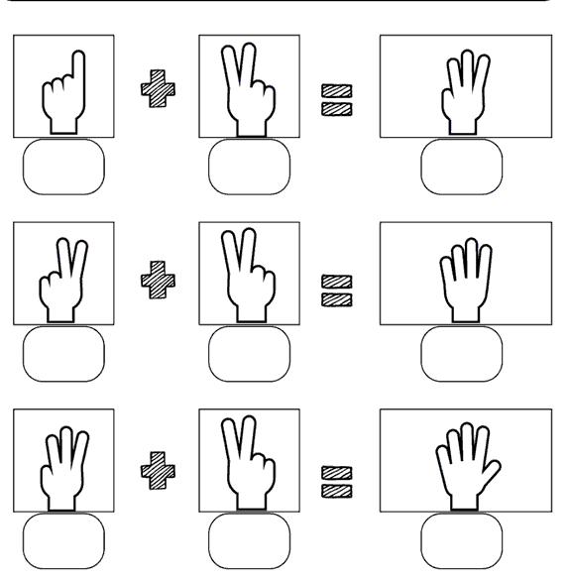

- DESENHE A QUANTIDADE PEDIDA NOS CONJUNTOS:
5
8
9
10
7
6

- ESCREVA POR EXTENSO:

6________________________________________________________
7________________________________________________________
8________________________________________________________
9________________________________________________________
10_______________________________________________________

